МІНІСТЕРСТВО ОСВІТИ Й НАУКИ УКРАЇНИ

 ОДЕСЬКИЙ НАЦІОНАЛЬНИЙ ПОЛІТЕХНІЧНИЙ УНІВЕРСИТЕТ

Інститут комп’ютерних систем

Кафедра інформаційних систем

Лабораторна робота № 2

За дисциплиною: ”Операційні системи”

Тема: «Основи сучасної термінальної міжкомп'ютерної взаємодії»

Виконала:

Студентка групи АІ-205

Алєксєєва А. О.

Перевірили:

Блажко О.А.

Дрозд М.О.

Одеса 2021

**Мета роботи:** придбання навичок із сучасної термінальної взаємодії між різними операційними системами на прикладі ОС Windows та ОС Linux.

**Завдання для виконання та їх виконання:**

**2.1 Робота з віддаленим Linux-сервером через термінальний режим роботи**

1. Перевірте наявність мережевого з`єднання між вашим локальним комп`ютером та віддаленим сервером Linux, який знаходиться за мережевою адресою з IP = 91.219.60.189

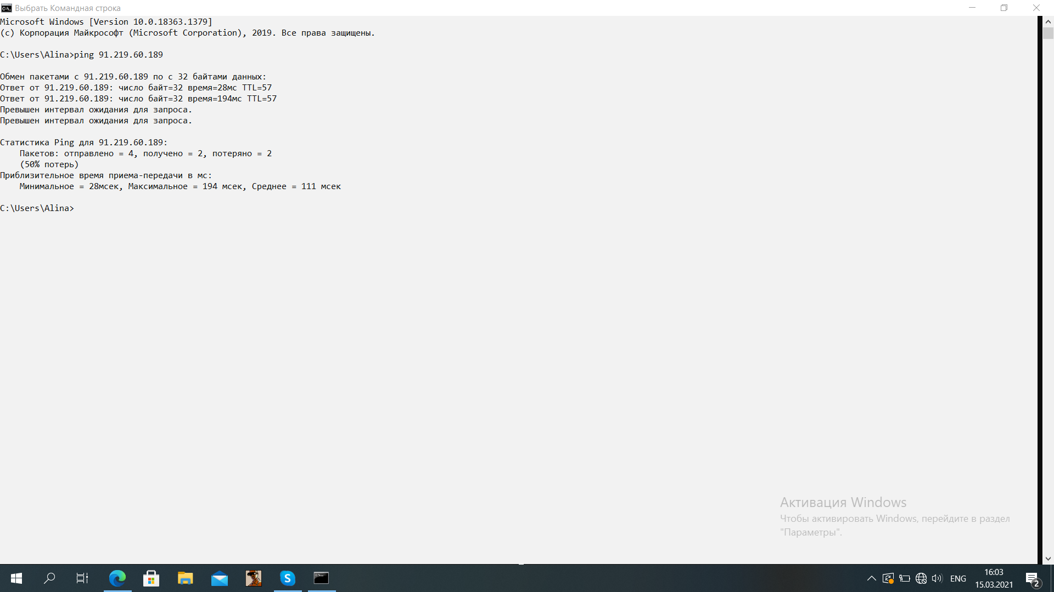

2. Встановіть програму віддаленого доступу до ОС Linux PUTTY.EXE, отримавши її через інтернет за відповідним посиланням.

3. Запустіть програму PUTTY.EXE та налаштуйте з’єднання з віддаленим сервером:

IP =91.219.60.189, тип з`єднання = SSH. збережіть налаштування з урахуванням вашого прізвища та імені.

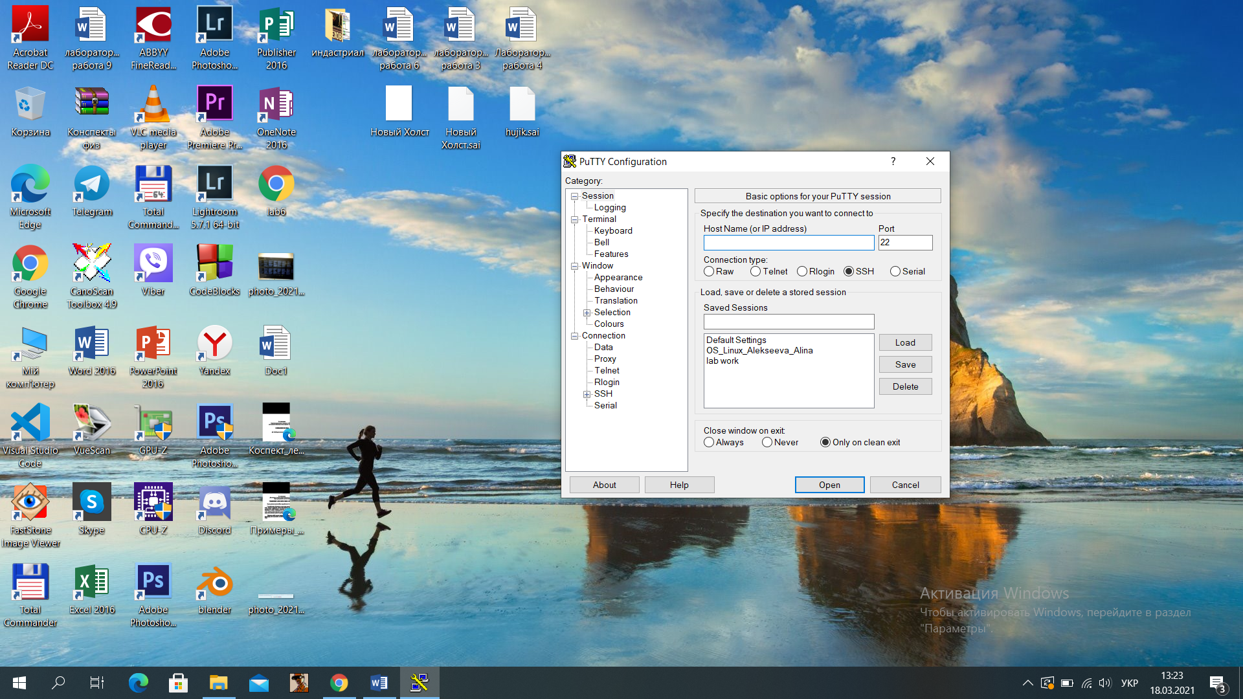

4. Встановіть з`єднання з віддаленим сервером Linux, використовуючи логін та пароль, наданий вам лектором.

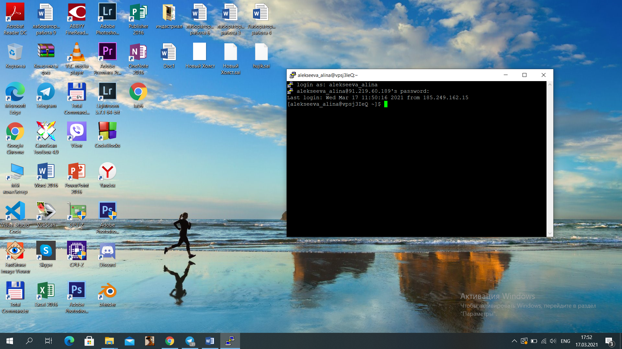

5. Після успішного входу до ОС виконайте команду визначення поточного імені користувача.

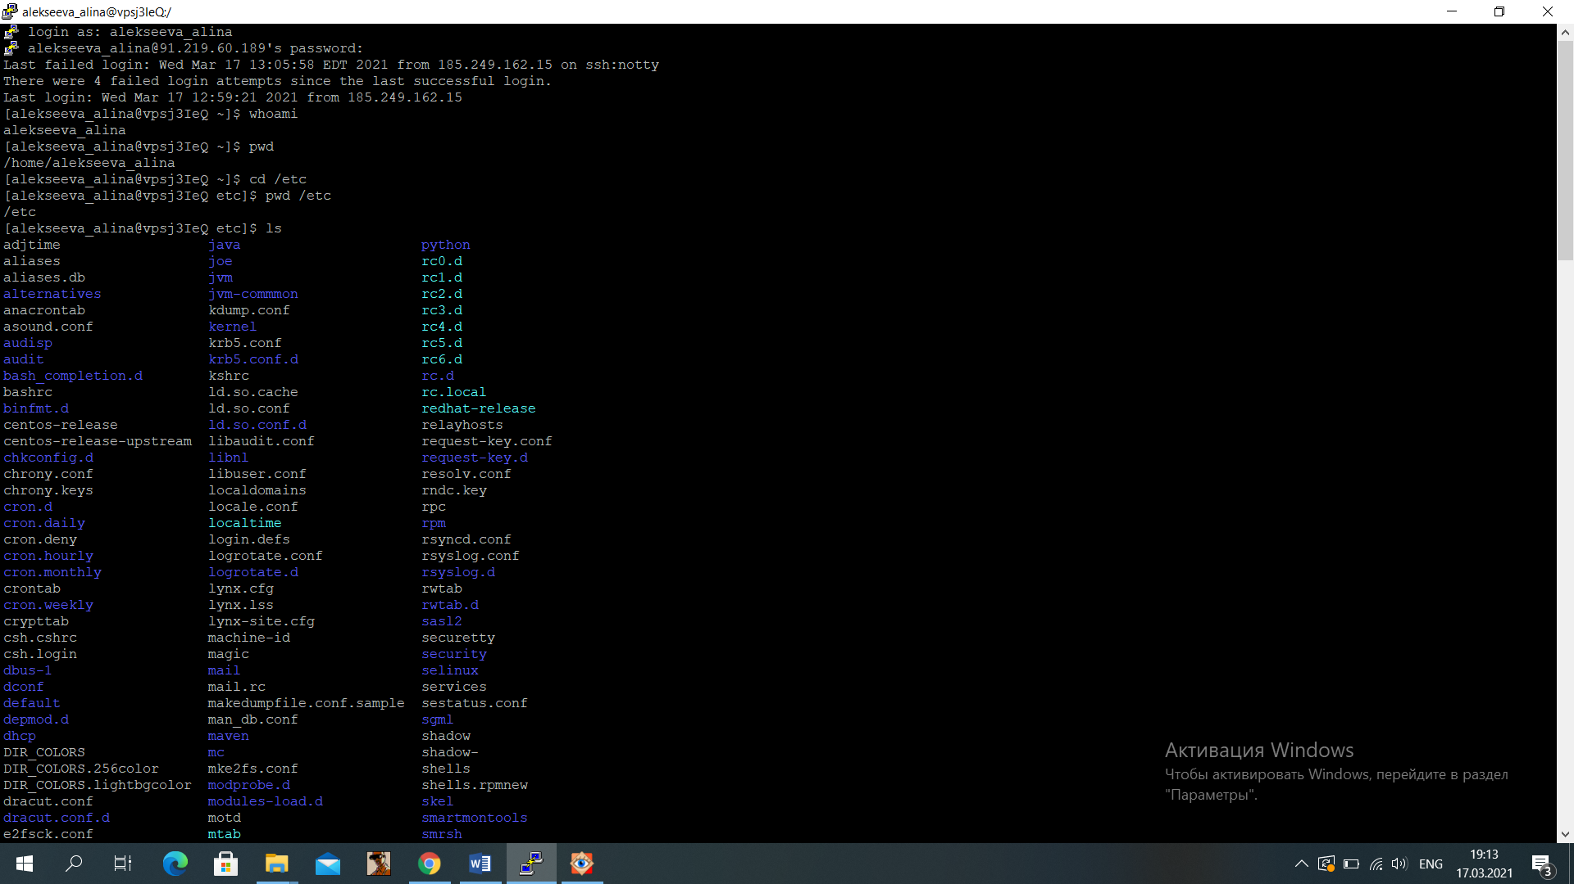

6. Визначте мережеву адресу сервера, з якого ви увійшли до віддаленого серверу.



7. Визначте назву псевдотерміналу користувача.



8. Визначте назву поточного каталогу користувача.



9. Перейдіть до каталогу /etc



10. Визначте вміст каталогу /etc



11. Перегляньте вміст файлу з обліковими записами користувачів

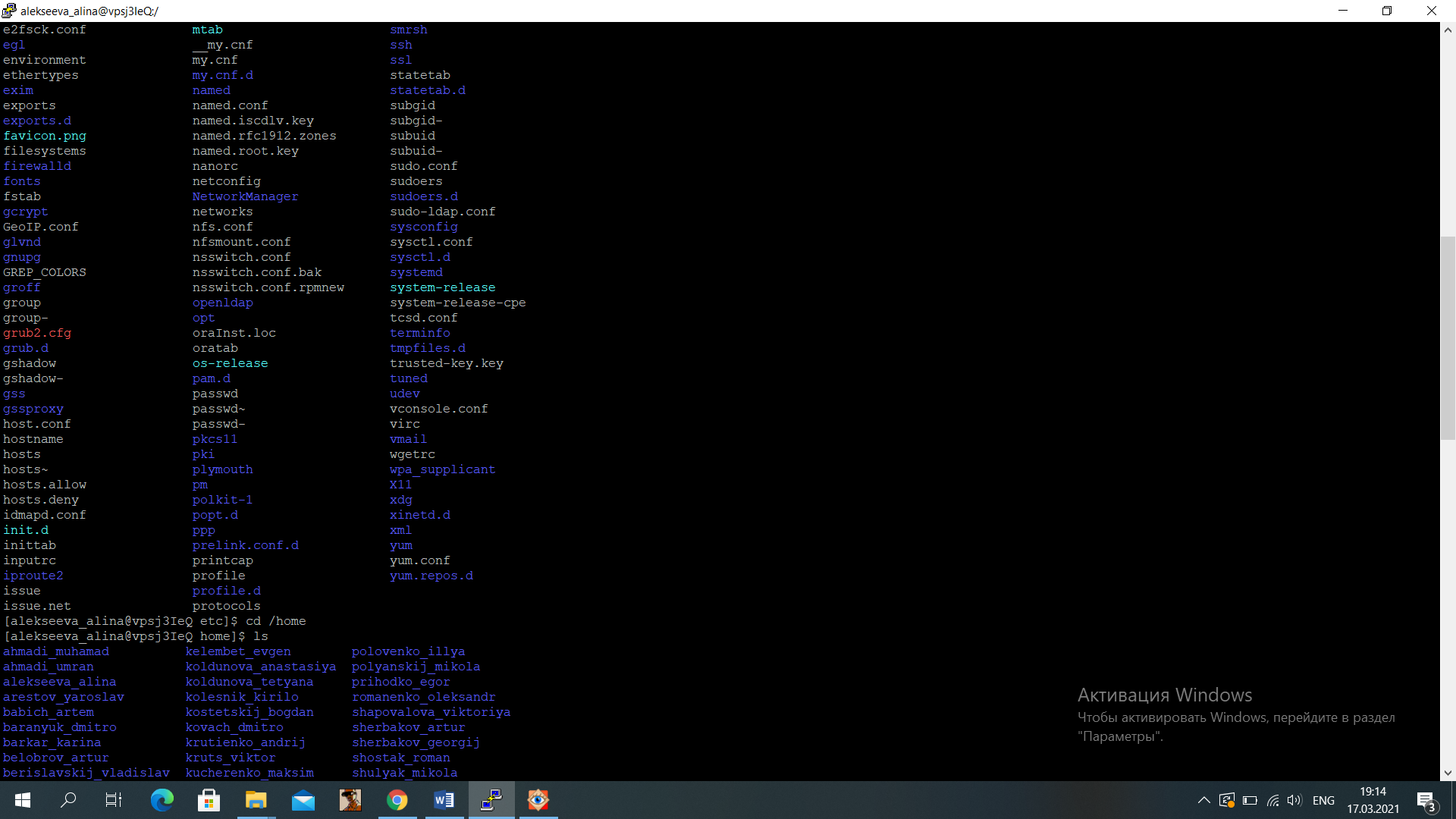

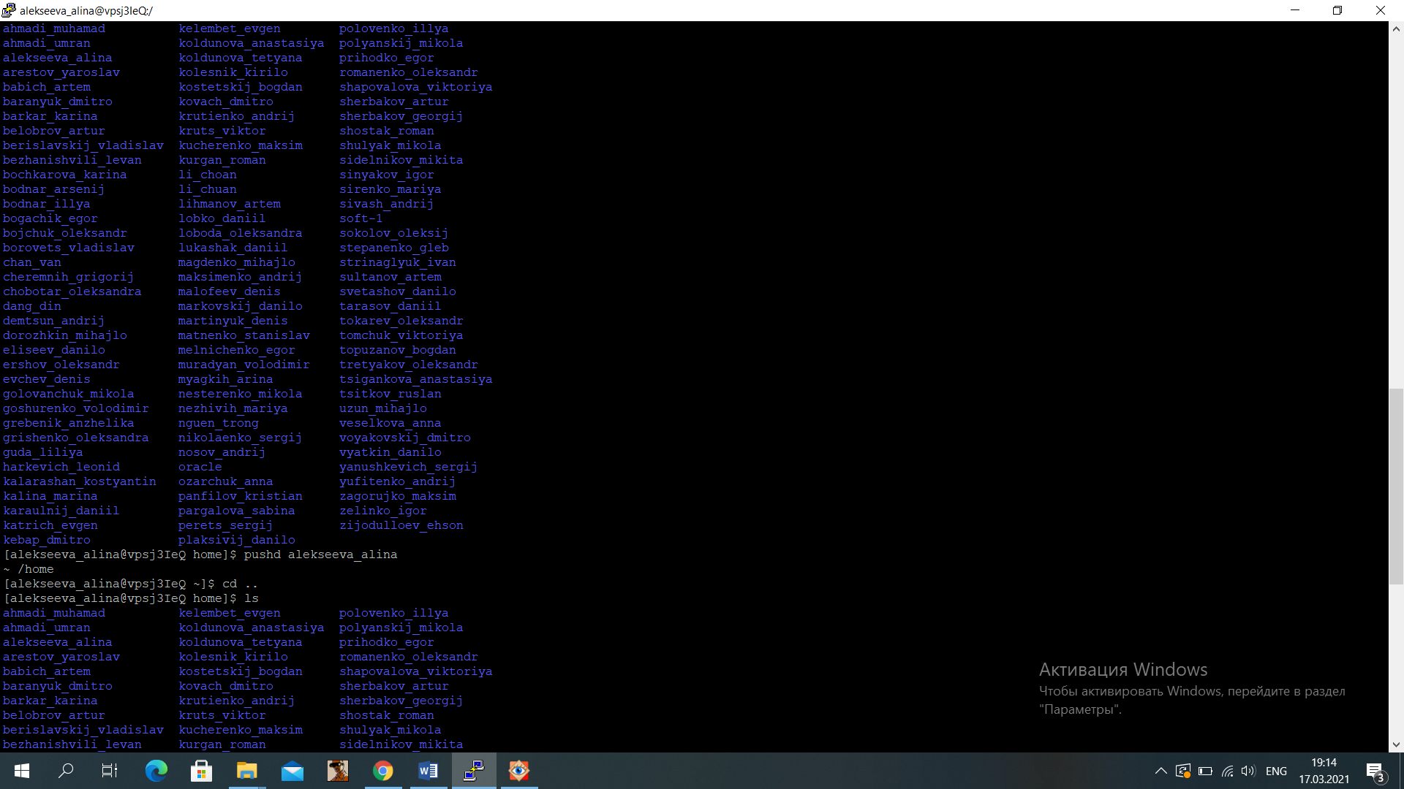

12. Поверніться до каталогу свого користувача з використанням можливості швидкого повернення командами pushd та popd



13. Перейдіть до каталогу, який є на рівень вище (до батьківського каталогу)

15. Змініть пароль вашого користувача.

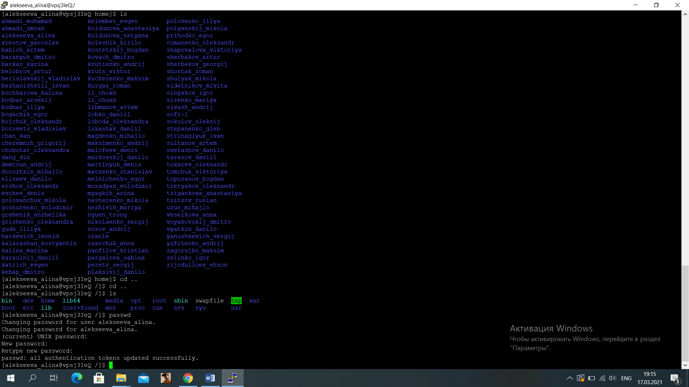

**2.2 Обмін повідомленнями в ОС Linux**

1. Встановіть з`єднання з віддаленим Linux-сервером

2. Домовтеся з представником вашої команди про обмін повідомлень

3. Напишіть повідомлення представнику команди, в якому буде вказано ваше та його

прізвище, а також дочекайтеся повідомлення від представника вашої команди.

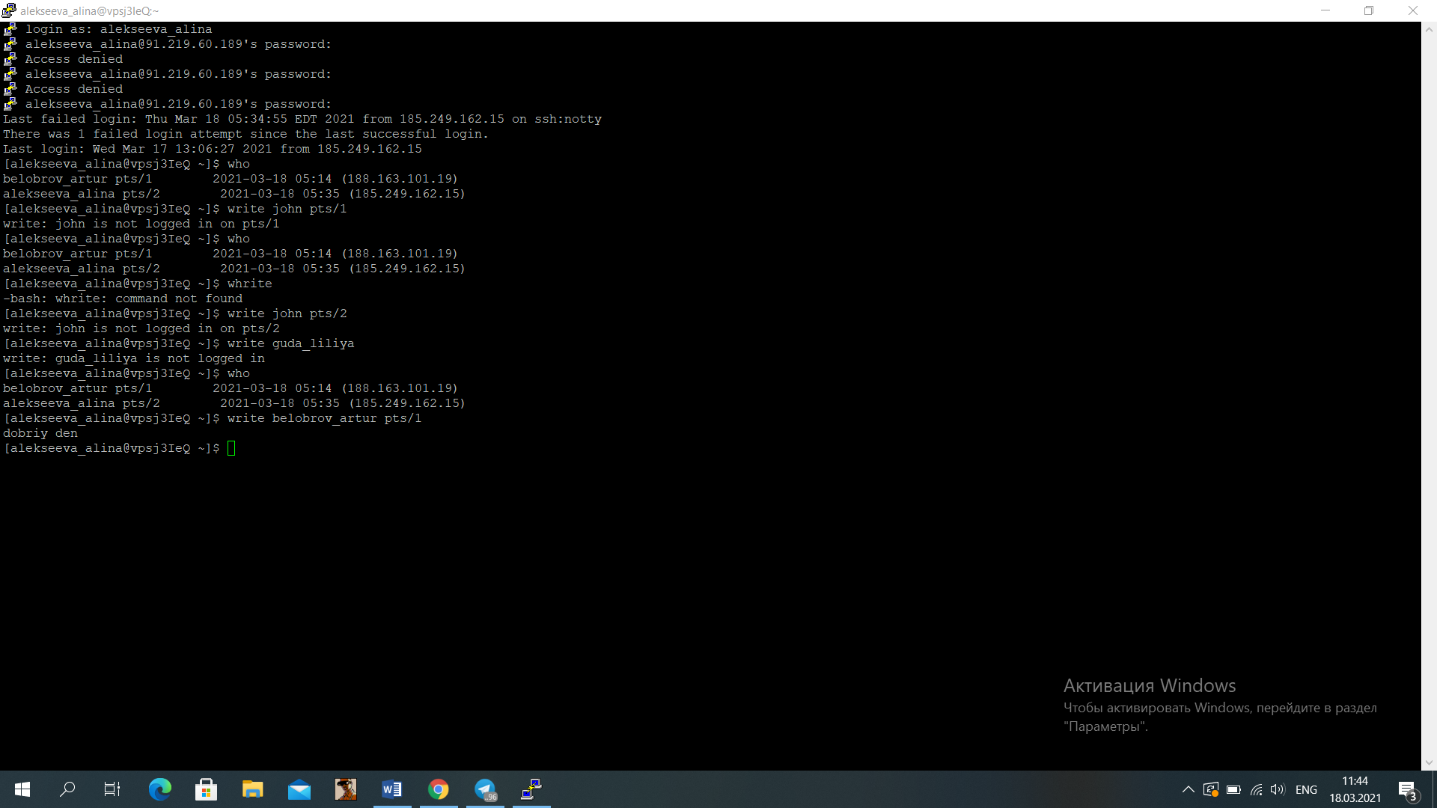

**2.3 Ініціалізація Git-репозиторію на віддаленому Linux-серверу**

Знаходячись на віддаленому Linux-сервері в своєму домашньому каталозі,

ініціалізуйте Git-репозиторій, виконавши команди:

1. Ініціалізуйте системний прихований каталог Git, використовуючи наступні команди:

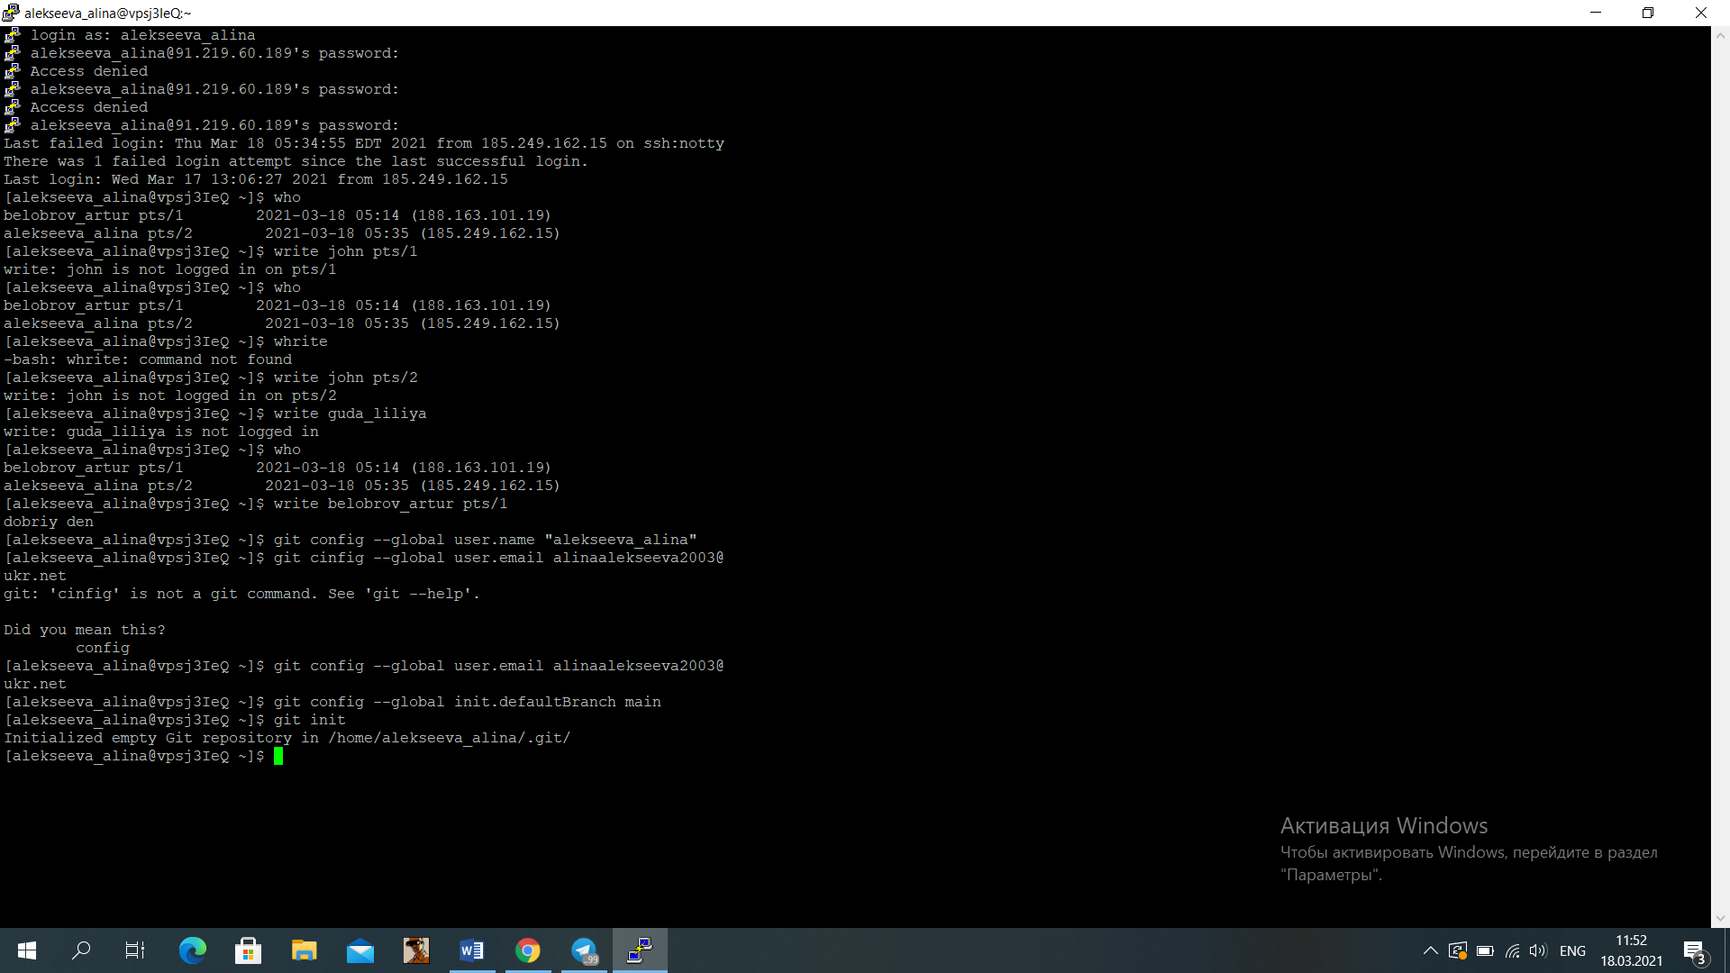

2.Клонуйте існуючий GitHub-репозиторій, створений в лабораторній роботі No1, використовуючи наступні команди: git clone [https://github.com/ПовнаНазваРепозиторію](https://github.com/%D0%9F%D0%BE%D0%B2%D0%BD%D0%B0%D0%9D%D0%B0%D0%B7%D0%B2%D0%B0%D0%A0%D0%B5%D0%BF%D0%BE%D0%B7%D0%B8%D1%82%D0%BE%D1%80%D1%96%D1%8E)

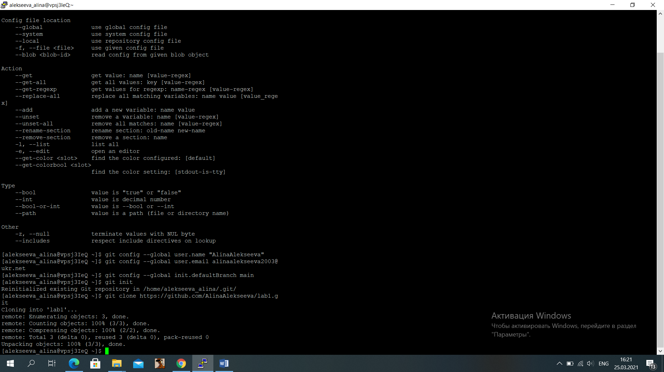

3.Виконайте команди перегляду вмісту створеного каталогу Git-репозиторію

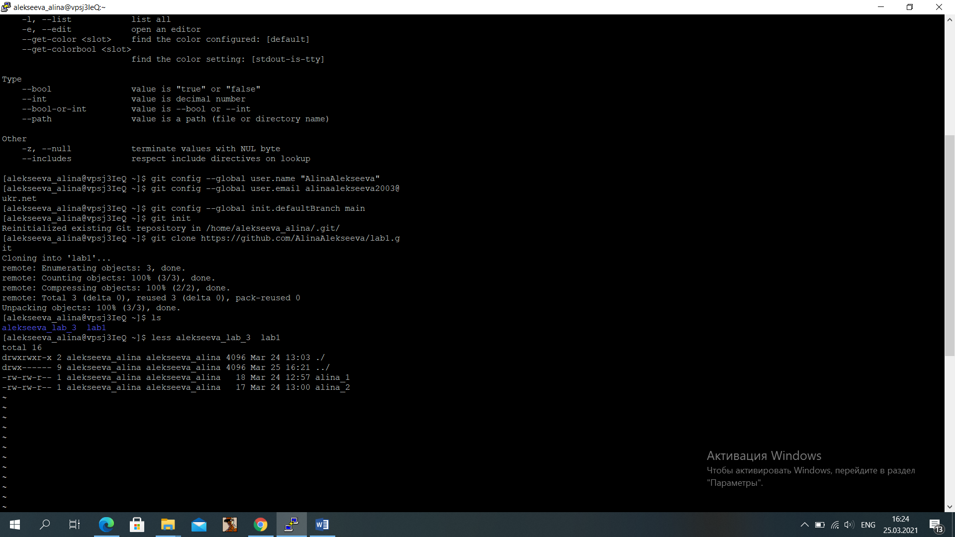

**2.4 Обмін файлами між локальною ОС Windows, віддаленим Linux-сервером та**

GitHub-репозиторієм

1. Створіть в ОС Windows порожній текстовий файл з назвою, яка співпадає з вашим

прізвищем та ім`ям в латиницею, наприклад, Blazhko_Oleksandr.txt

2. Запустіть в ОС Windows програму термінального рядка CMD

3. Встановіть програму віддаленого копіювання файлів PSCP.EXE, отримавши її через

інтернет за відповідним посиланням.

4. Використовуючи програму PSCP.EXE, завантажте створенний раніше файл у

каталог з Git-репозиторієм, який раніше був створений в домашньому каталозі на

віддаленому Linux-сервері.

5. Знаходячись в ОС Linux, в каталозі Git-репозиторію, зареєструйте завантажений

раніше файл в репозиторії, виконавши команду:

git add Назва_файлу

6. Зафіксуйте зміни в репозиторії, вказавши коментар до цих змін, виконавши

команду:

git commit -m 'будь-який коментар про нову версію вмісту репозиторію'

7. Перешліть зміни на віддалений GitHub-репозиторій, виконавши команду:

git push

8. Зайдіть на https://github.com, перегляньте вміст віддаленого GitHub-репозиторію та

переконайтеся, що зміни успішно виконано.

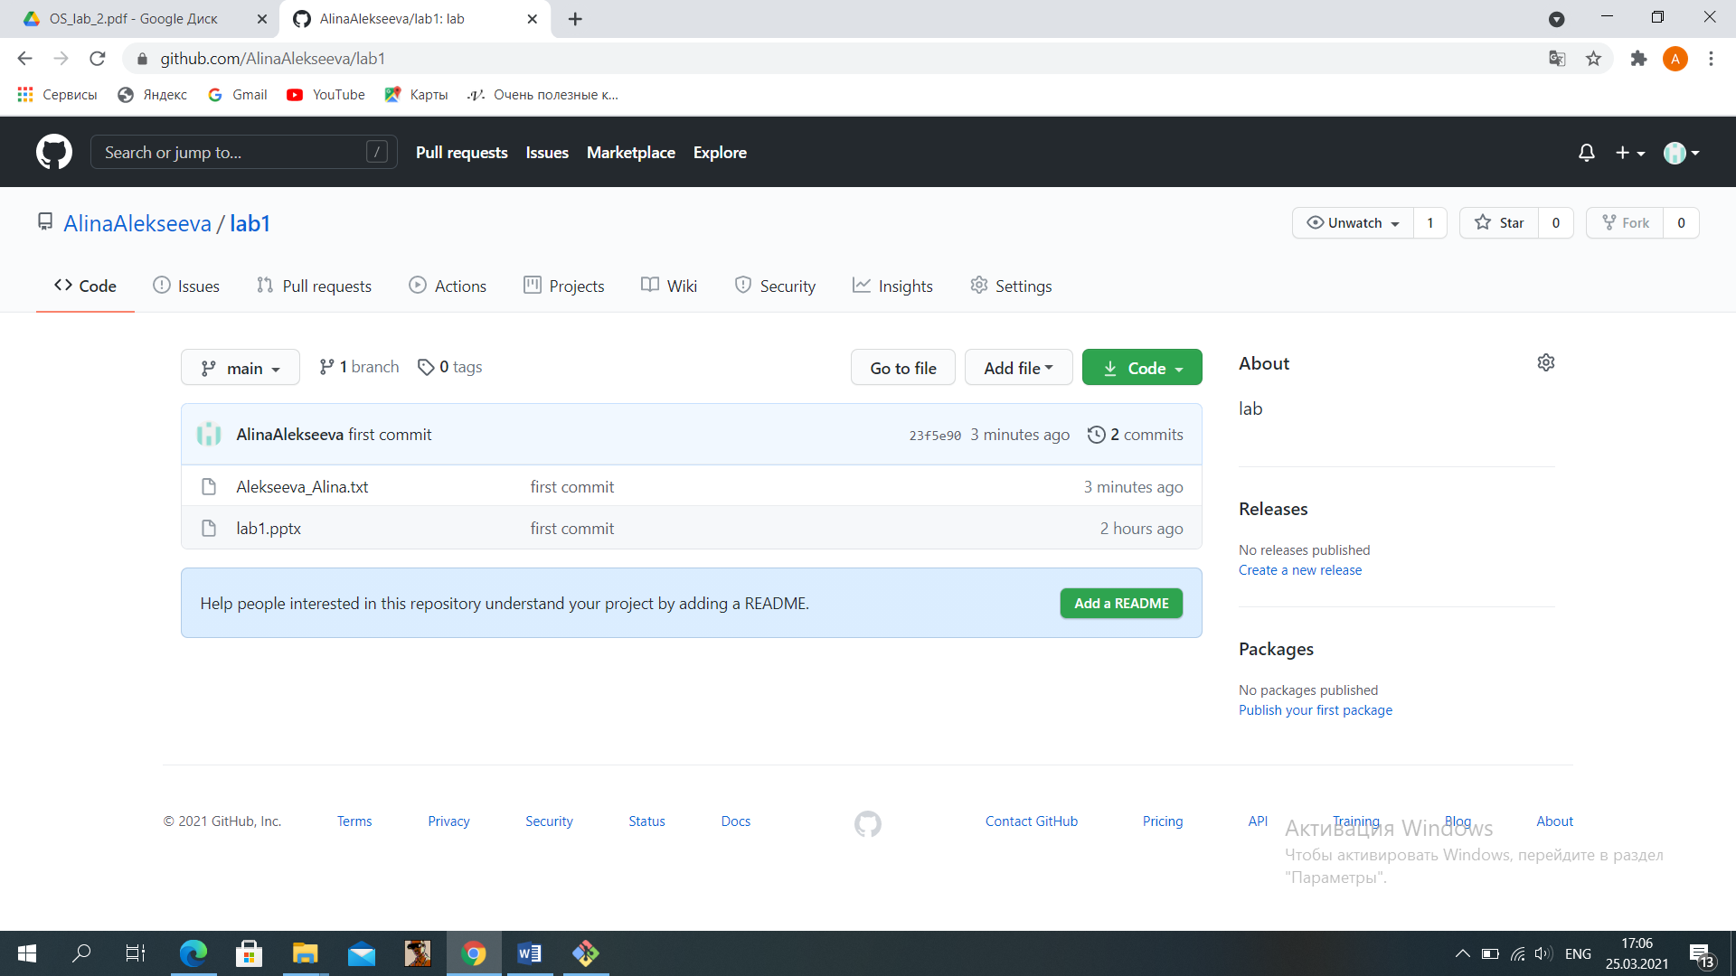

**Висновки:** Найскладнішим було завдання 2.4.4, через те, що можно легко заплутатися в каталогах.

**4 Контрольні запитання**

1. З якою метою створювались термінали?

Для вирішення завдання оренди комп’ютера.Замість того,щоб віддавати комп’ютер у користування фізично, створили термінали, завдяки яким можна було орендувати послуги, що надаються комп’ютером.

2. Що таке ідентифікатор користувача ?

Ідентифікатор користувача це число, що властиве користувачу. Так як ОС набагато простіше працювати з числом ніж із строковими даними - імені користувача, то ID активно застосовується і використовується в терміналах. У кожного користувача свій особливий ідентифікатор ID або Ідентифікатор - це інформація, яка може ідентифікувати суб'єкт (простими словами - це номер або ім'я: число або рядок символів). Тобто суб'єкт можна ідентифікувати за допомогою його імені і його.

3. Для чого використовується програма putty.exe ?

Вона використовується для взаємодії локального комп'ютера з ОС Windows з OC Linux розміщеної на віддаленому комп'ютері. putty.exe надає віддалений доступ до терміналу командного рядка

4. Що таке безпечне з`єднання з сервером ?

Безпечне з'єднання з сервером - це такий спосіб з'єднання з сервером, який дозволяє знизити до мінімуму втрату найбільш важливої ​​інформації та можливість перехоплення цієї інформації стороннім користувачем.